LAB3: WINDOWS FORMS APPLICATION NÂNG CAO
Họ tên: Nguyễn Thành Việt
Lớp: CNPM2
1. Tạo Project Windows Forms Application trên Microsoft visualstudio 2022
Bước 1: Khởi động chương trình visual studio 2022. Hình ảnh dưới đây là màn
hình khởi động của ứng dụng:
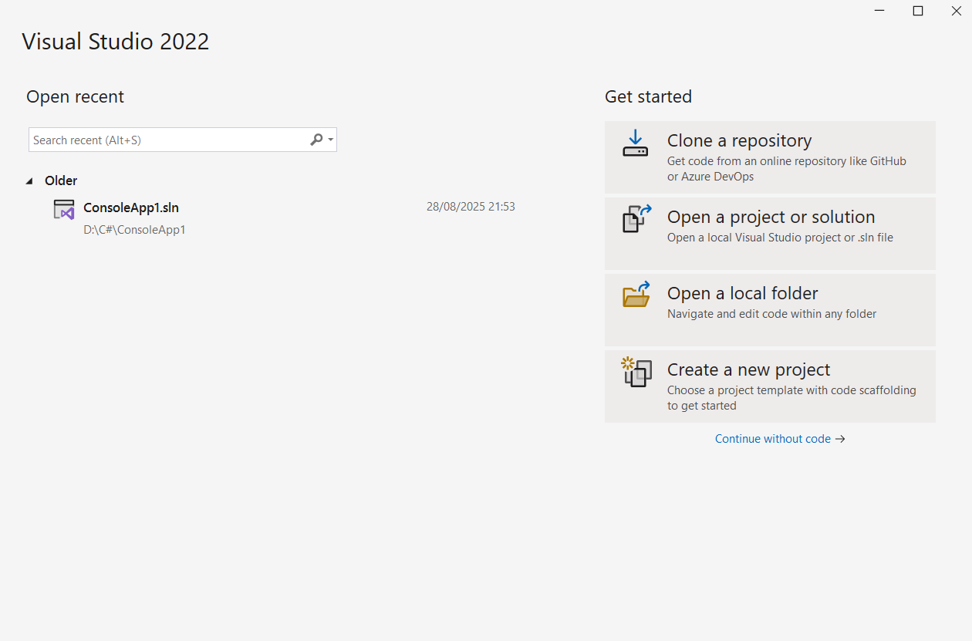
Bước 2: Chọn Create a new project trên màn hình khởi động. Trong màn hình
tiếp theo, ở mục All languages → chọn C# trong danh sách ngôn ngữ lập trình.
Mục All platforms → chọn Windows. Ở mục All project types → chọn Desktop.
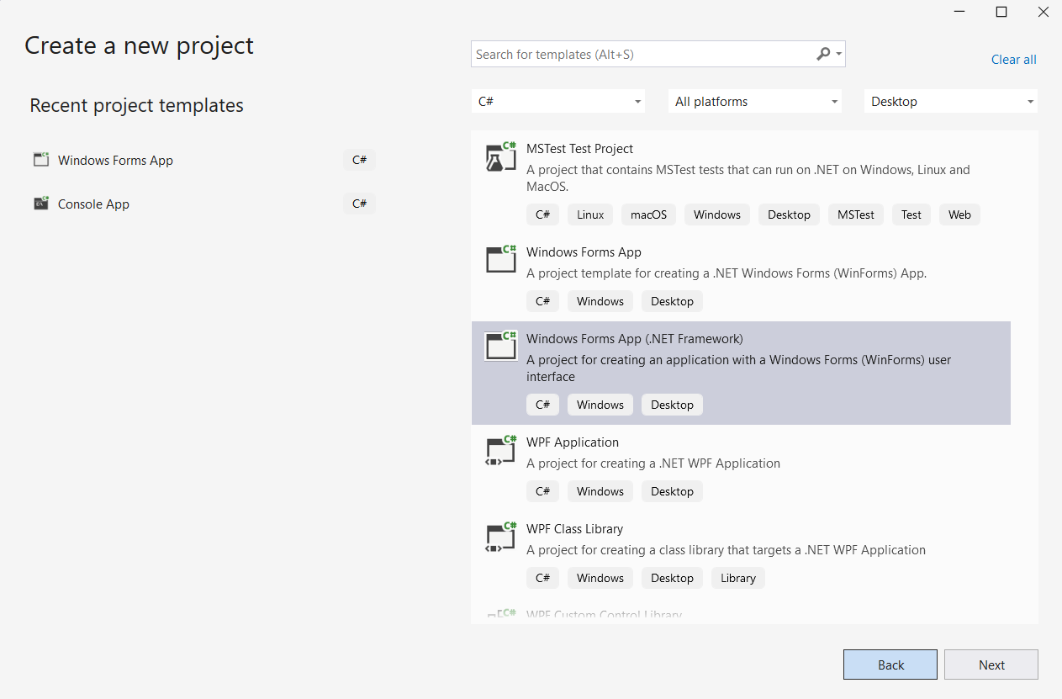
Bước 3: Trong cửa sổ tiếp theo, bạn điền đầy đủ các thông tin về Project.
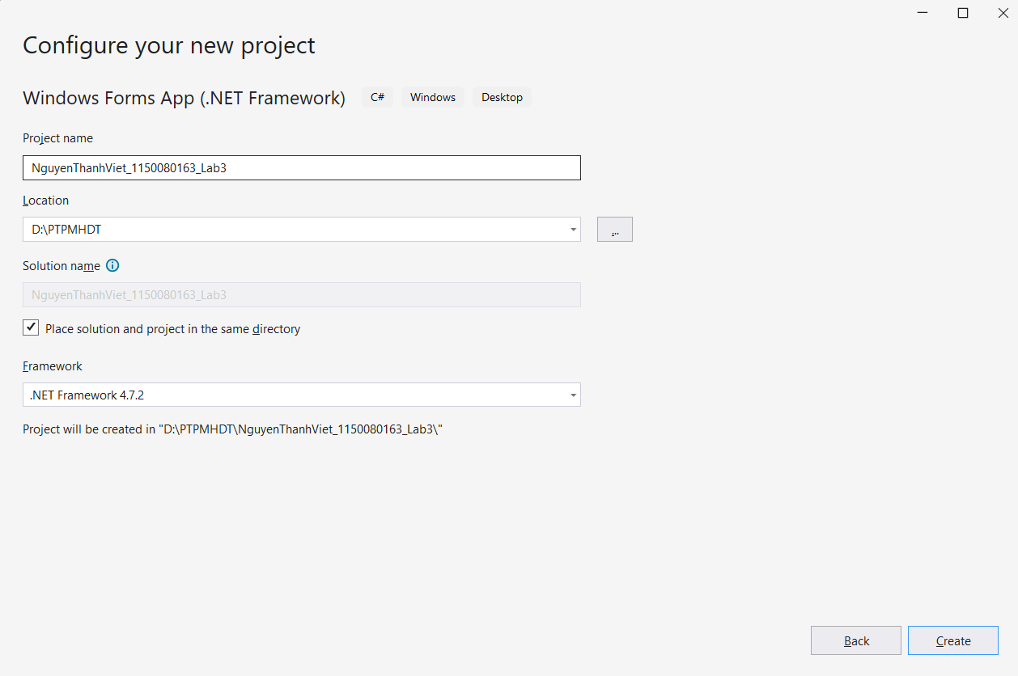
Đây là kết quả!
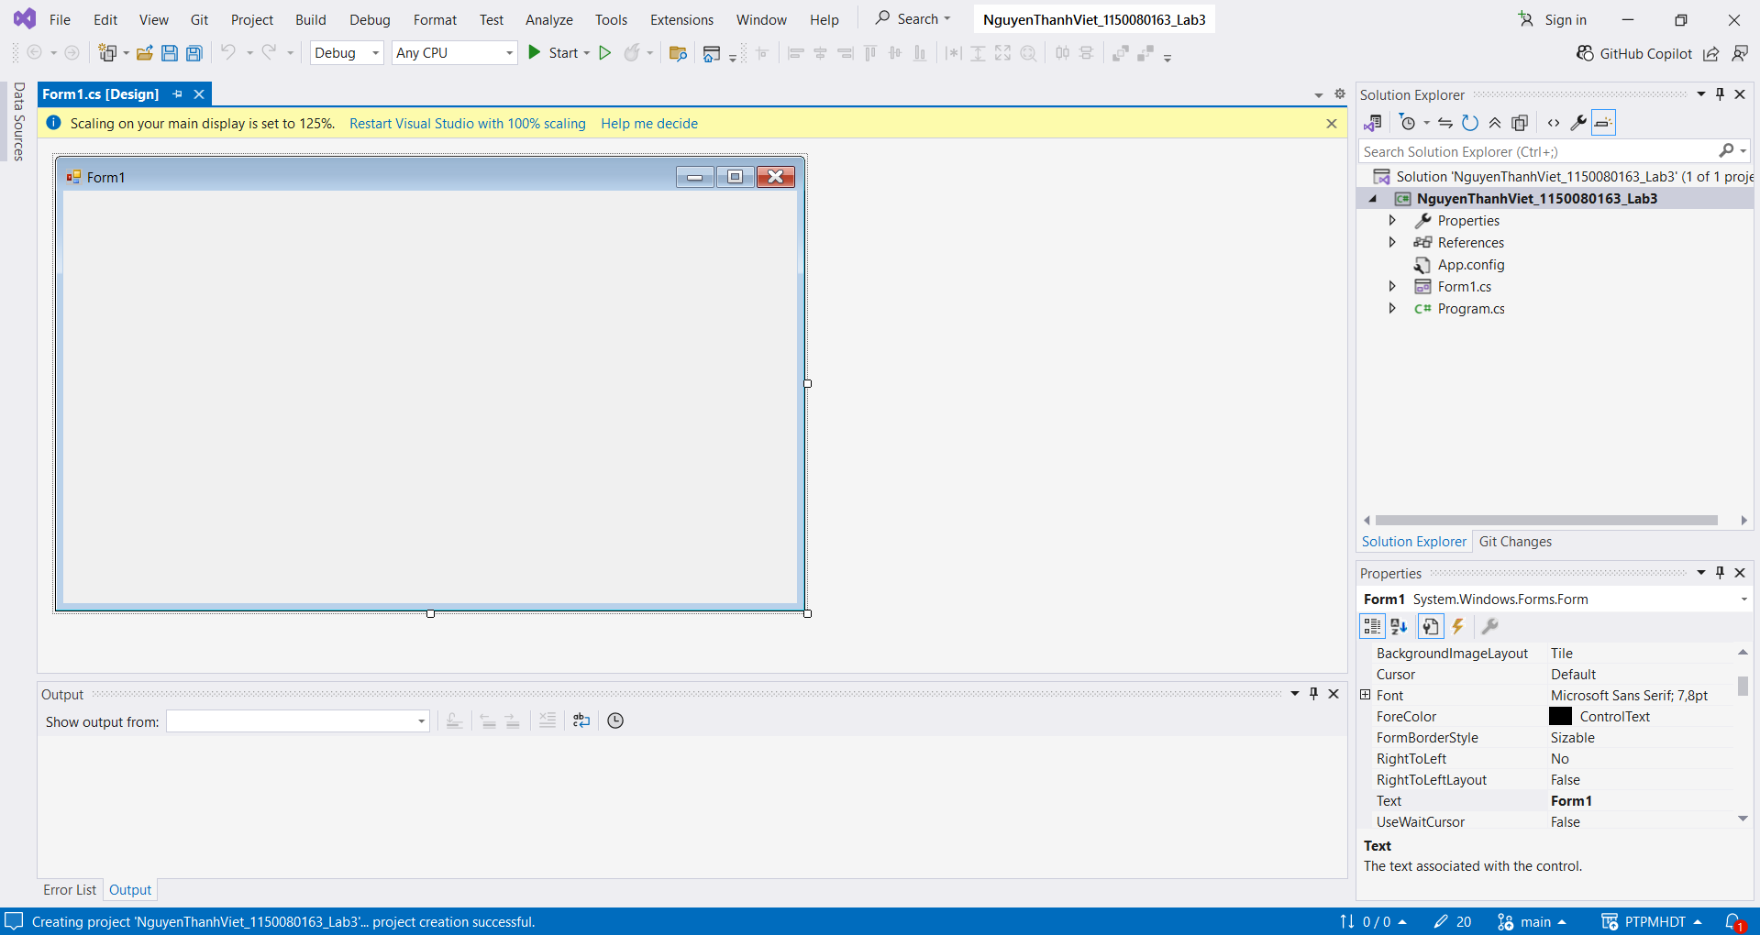
Thực hành 1: Thiết kế và lập trình ứng dụng Winform theo mô tả sau:
Tại một quán ăn nhanh, người quản lý sẽ cung cấp cho mỗi nhân vật phục vụ bàn
một máy PDA để order món ăn theo phương thức số hóa. Bởi vậy, khi order xong
các món theo bàn, nhân viên phục vụ bàn sẽ không phải xuống trực tiếp với nhà
bếp mà chuyển thông tin các món khách hàng yêu cầu thông qua hệ thống mạng
không dây. Dưới đây là hình ảnh minh hoạ màn hình làm việc máy PDA đó:

Màn hình giao diện:
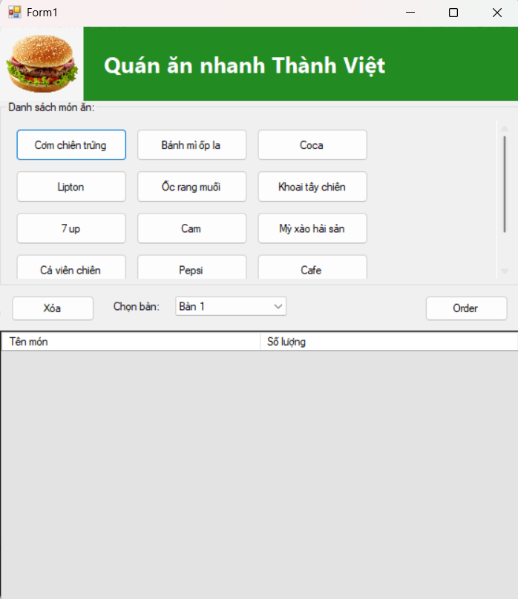

Giao diện khi thêm đồ ăn:
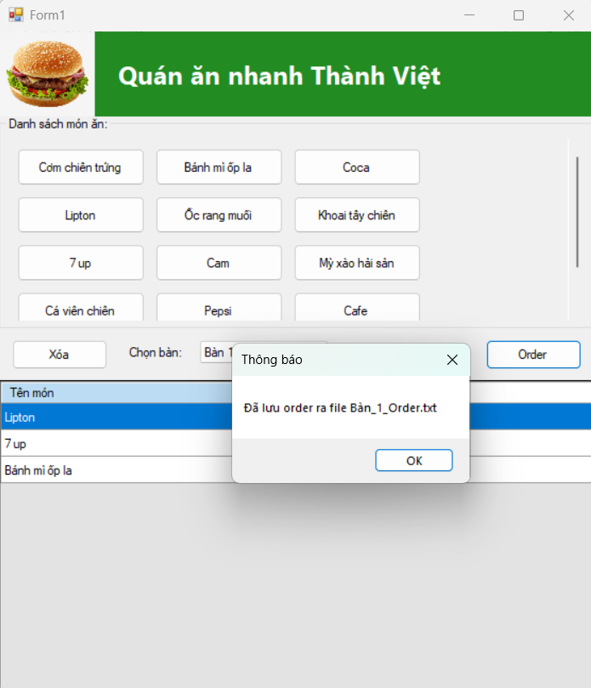

Dữ liệu sau khi lưu:
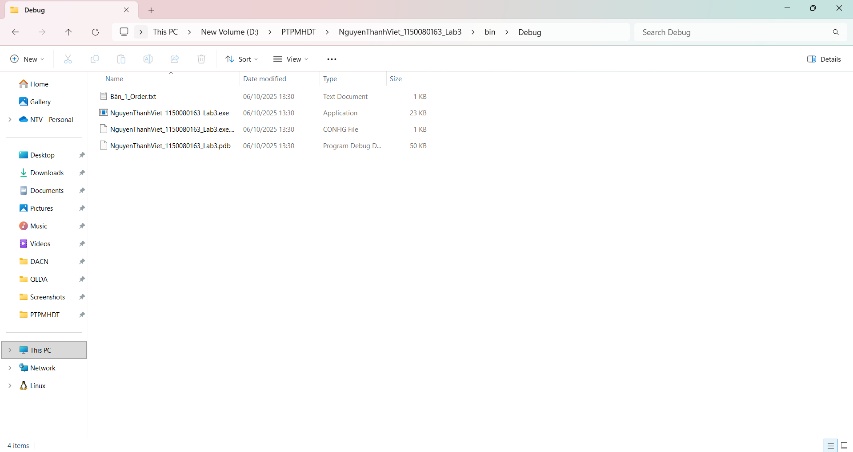
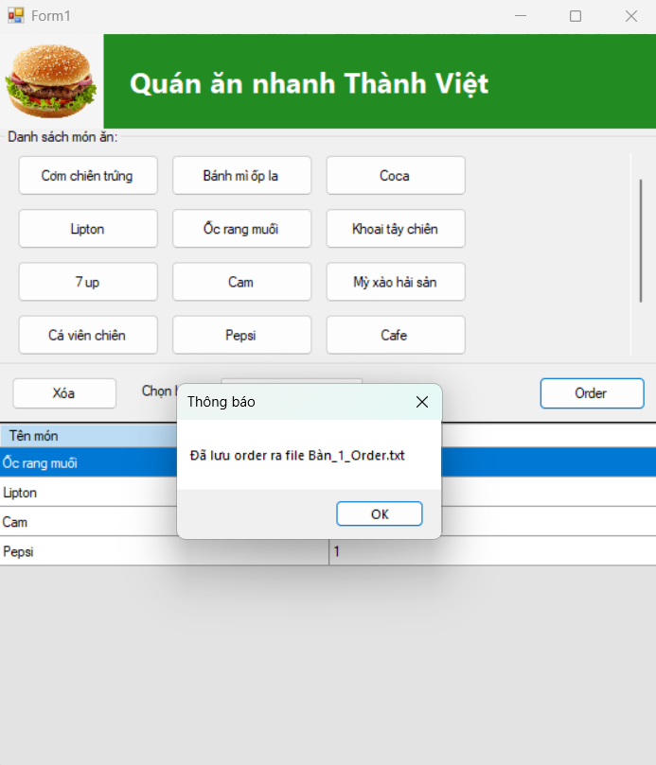
Thực hành 2: Tạo mới 1 project có tên là “ThucHanh2” với form chính được
minh họa như sau:
Yêu cầu :
− Nhập thông tin vào phần “Thông tin sinh viên”, khi nhấn các nút lệnh sẽ
thực hiện như sau:
− Nút Thêm: Thêm các thông tin vào listview. Chú ý: Kiểm tra thông tin họ
tên sinh viên không được rỗng, nếu rỗng thì không cho thêm.
− Nút Xóa: Xóa 1 dòng trên listview (chú ý nếu người dùng chưa chọn 1
dòng trên listview thì yêu cầu người dùng phải chọn rồi mới xóa).
− Nút Sửa: Cập nhật thông tin đã điều chỉnh 1 dòng trên listview.
− Thoát: thoát khỏi chương trình.
− Khi chọn 1 dòng trên listview thì nội dung của dòng được chọn sẽ được thể
hiện trên các ô “Thông tin chung sinh viên”.
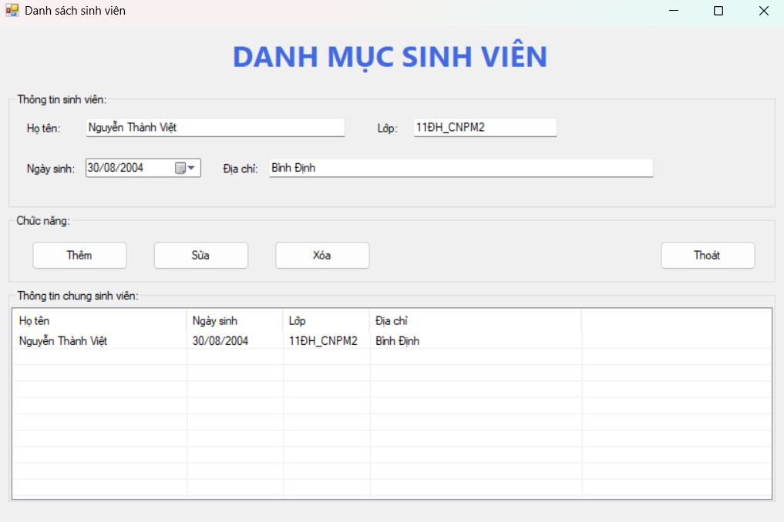

LAB4: WINFORM KẾT NỐI CƠ SỞ DỮ LIỆU CƠ BẢN
Thực hành 1: Tạo kết nối giữa Winform và CSDL.
Đầu tiên, ta phải có được Server name của máy local mình đang sử dụng:
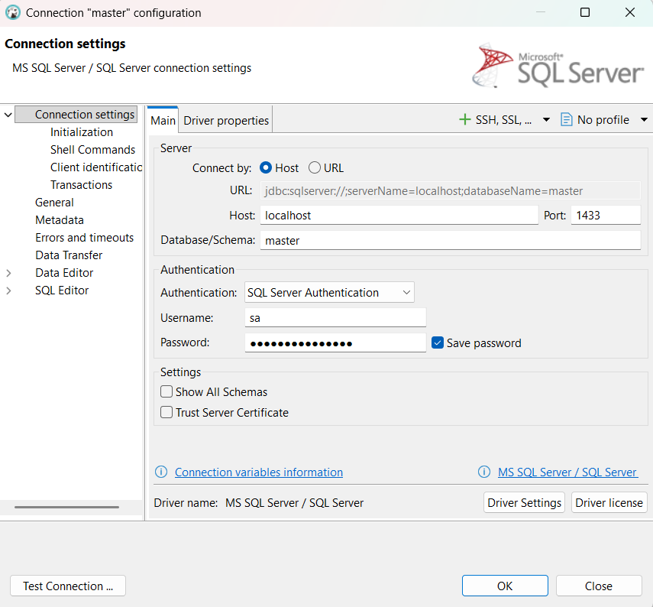

Tiếp theo, trong VS, check trong TOOLS/Connect to database...
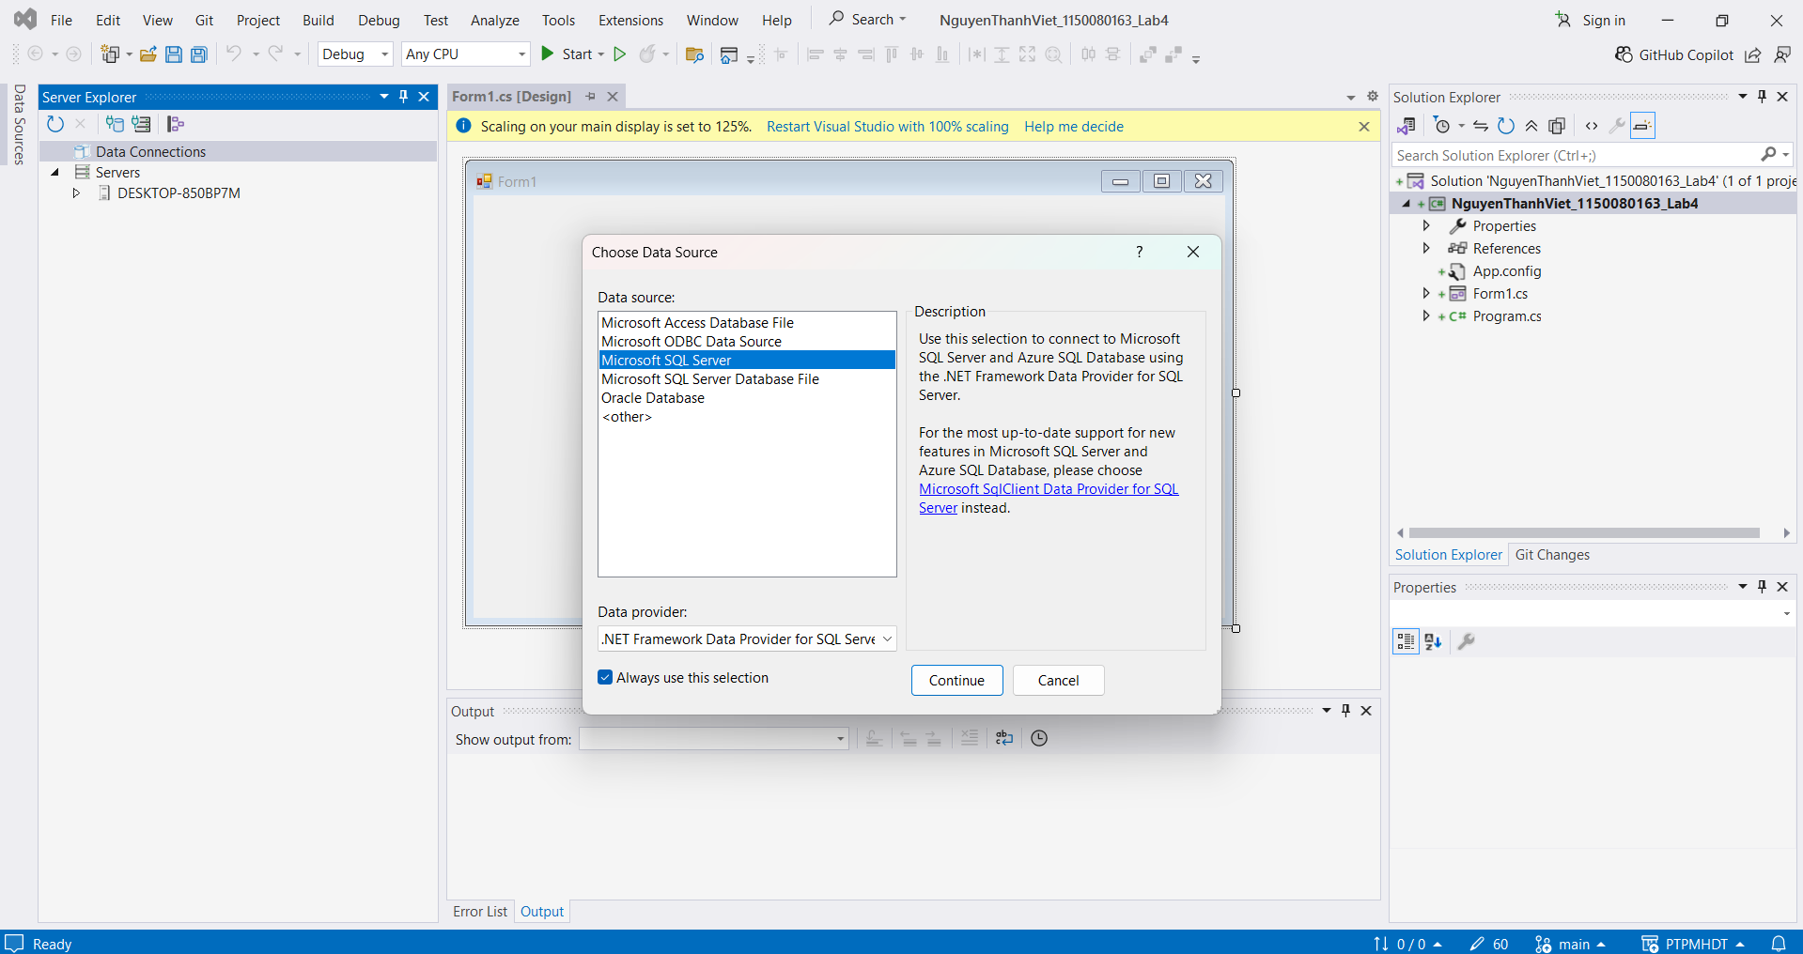
Paste Server name vào (1) → chọn databse đã có trên máy local trong (2)

Nhấn (3) để lấy chuỗi kết nối:
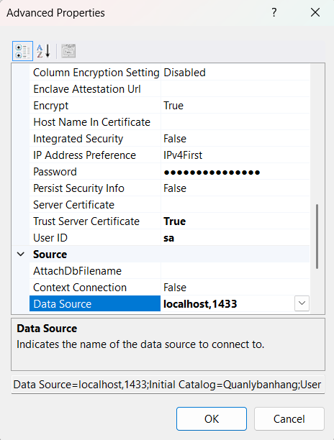

Nhấn (4) để kiểm tra kết nối:
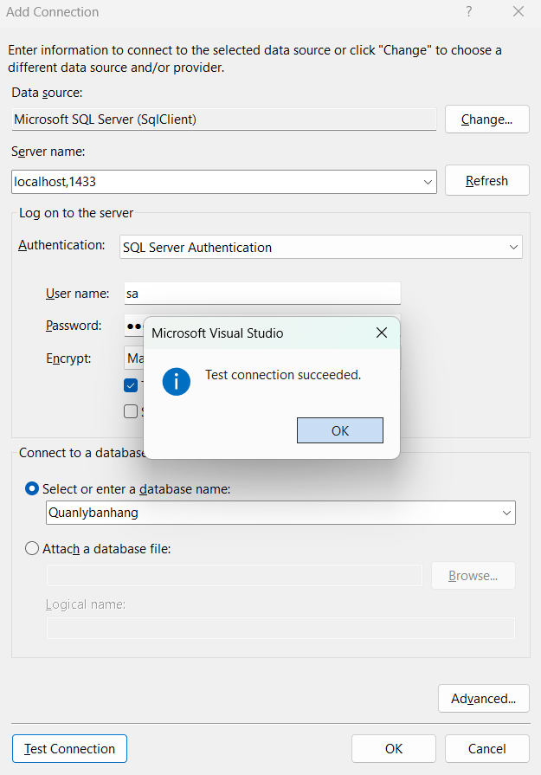
Nhấn (5) để hoàn tất kết nối!
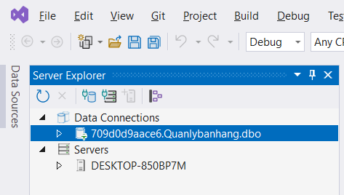
1. Mở kết nối
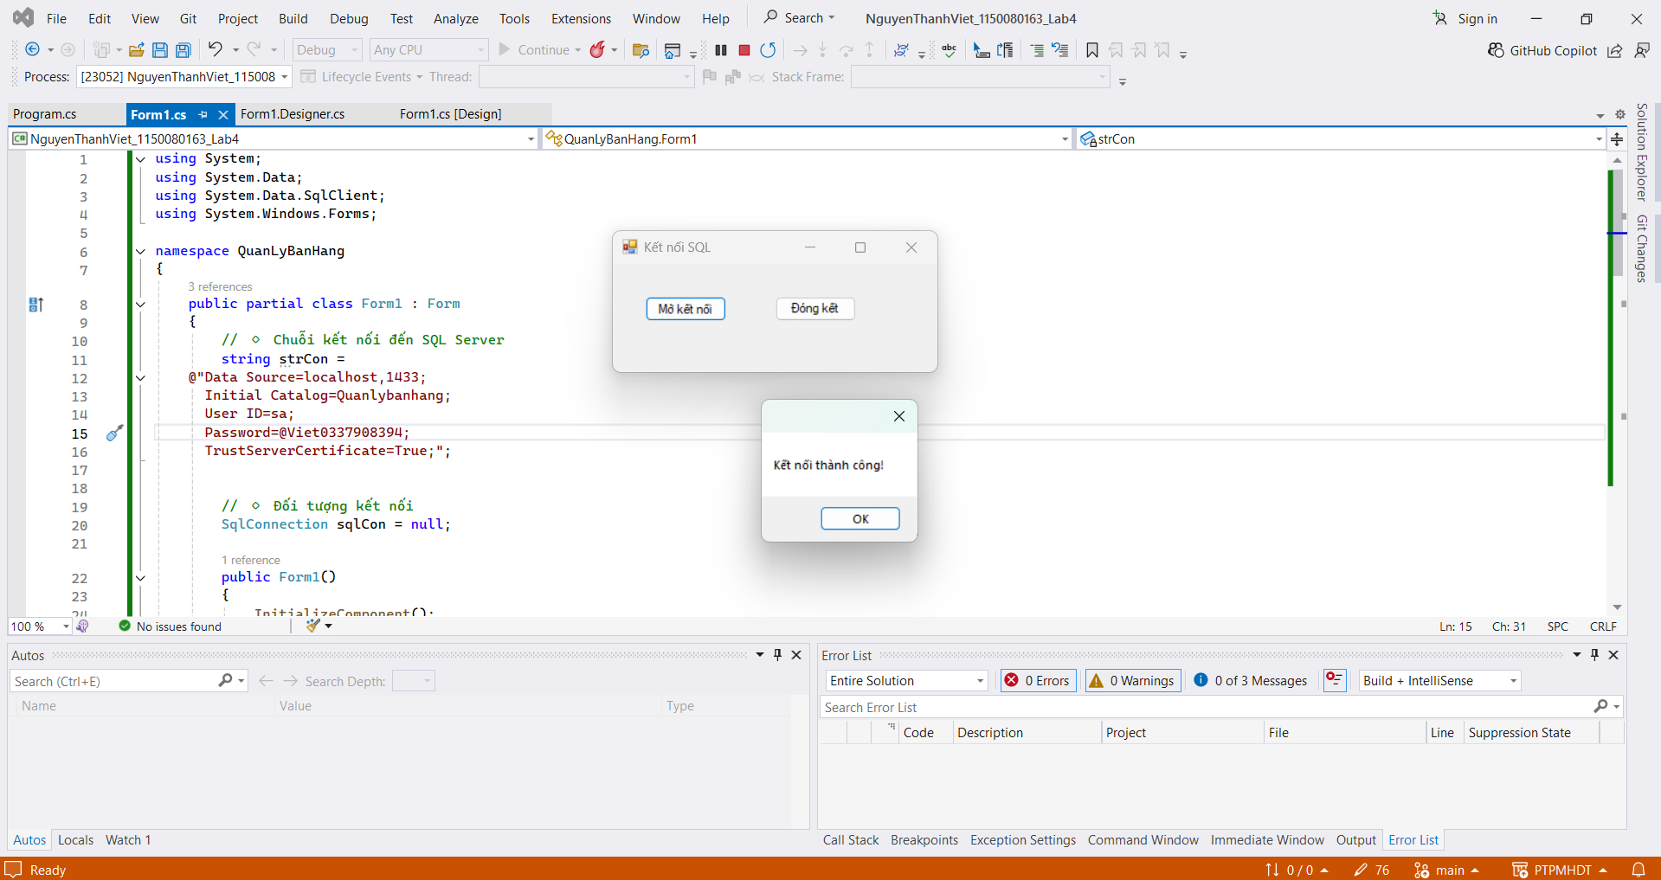

2. Đóng kết nối
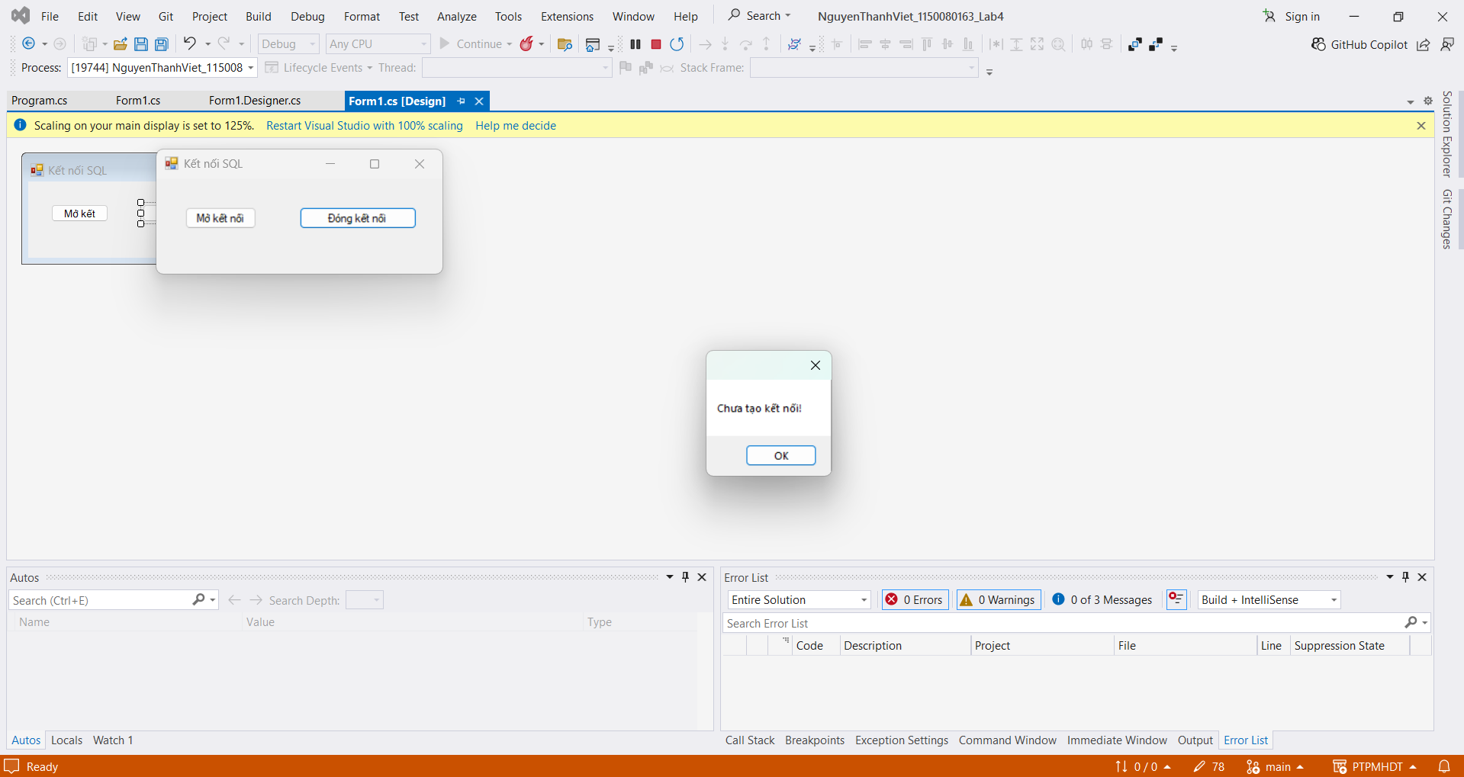
Thực hành 2: Truy vấn dữ liệu
1. Truy vấn lấy 1 giá trị
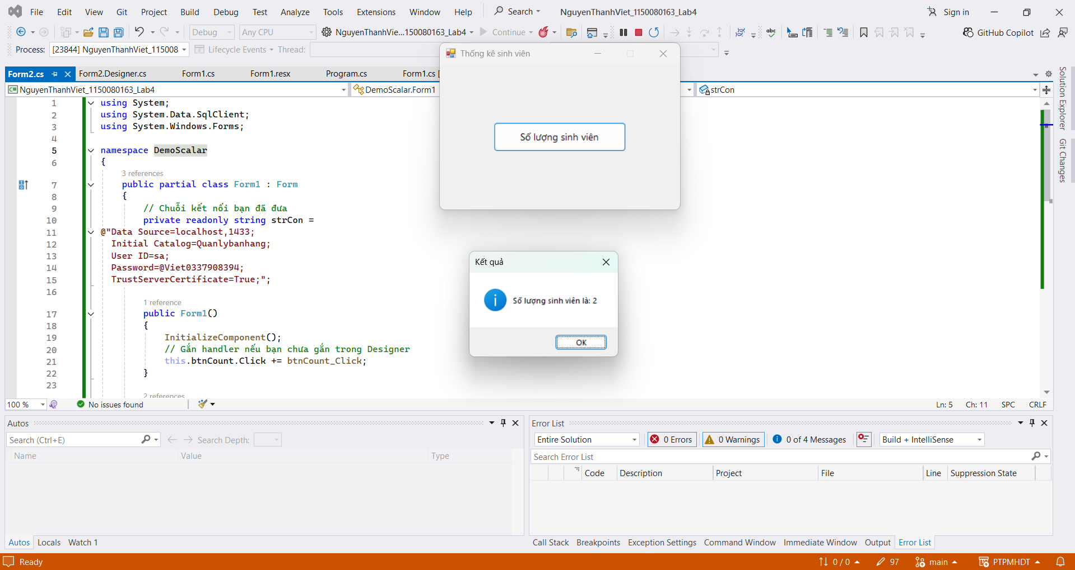

2. Truy vấn lấy 1 dòng dữ liệu
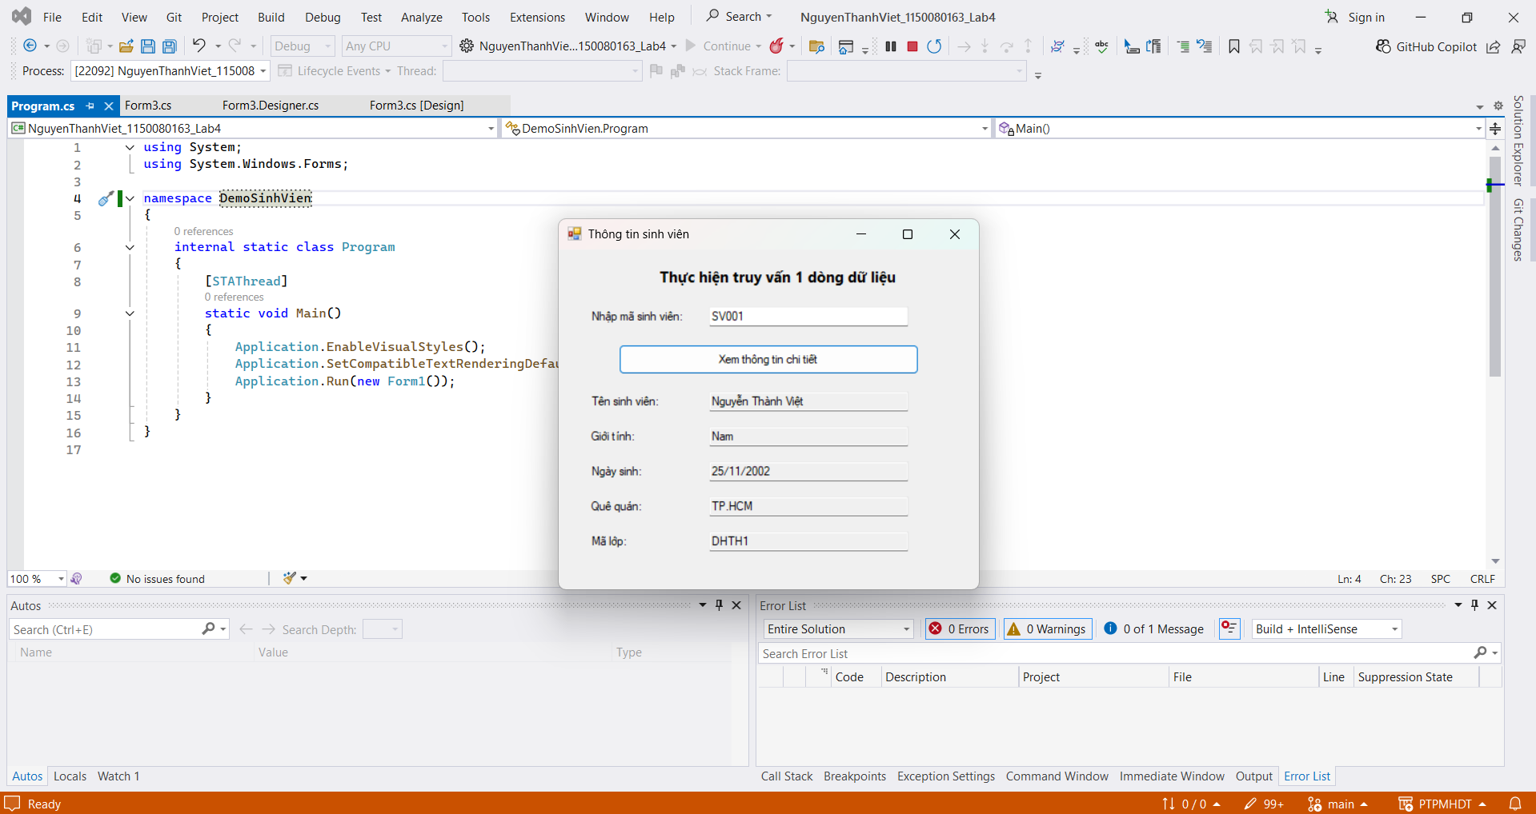
3. Truy vấn lấy nhiều dòng dữ liệu
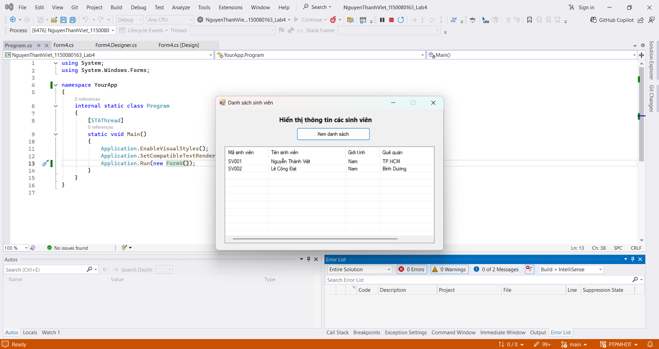

4. Sử dụng Parameter để truy vấn dữ liệu trong C#
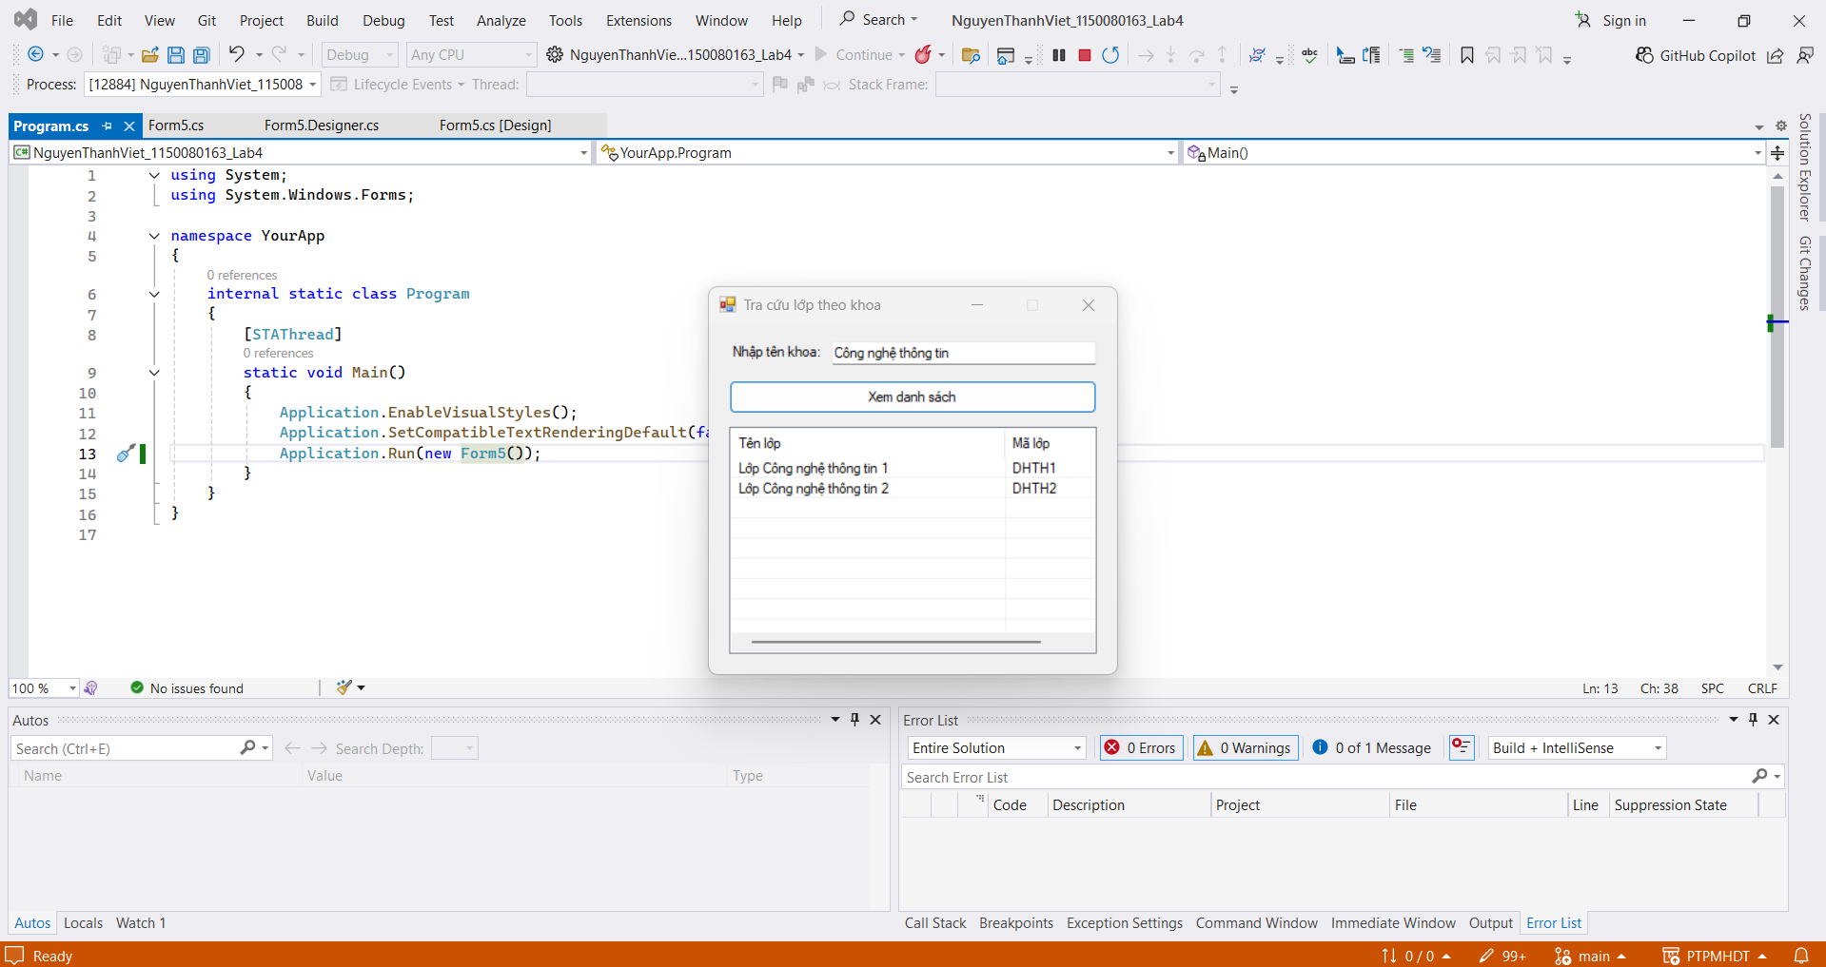
Áp dụng: Hiển thị danh sách sinh viên theo mã lớp.
